FOLKEHELSEUKA PÅ RØST
17. – 23. september

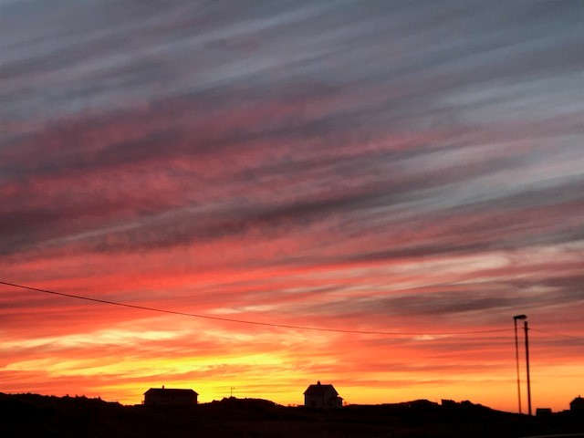
Vanen tro, er Røst kommune med på å markere Folkehelseuka.
Det skjer mye godt, og positivt folkehelsearbeid på Røst, både i kommunal og frivillig regi, og Folkehelseuka er en ekstra markering av dette arbeidet.

Helsedirektoratets anbefaling for voksne og eldre er å være i aktivitet minst 30 minutter hver dag.
For barn og unge er det anbefalt dobbel dose, altså minimum en time aktivitet hver dag.
MEN husk, folkehelse er mye mer enn bare aktivitet.

Definisjon av Folkehelse:
«vitenskapen og kunsten å forebygge sykdom, skade, forlenge liv og fremme helse gjennom systematisk innsats og kunnskapsbasert valg av samfunnet, organisasjoner, offentlige og private, lokalsamfunn og enkeltpersoner».
(1920, CEA Winslow).

Mandag 17. september

12:00 – 14:00
Felles gå-tur til Ystøran
I regi av Røst Jeger- og Fiskeforening. «Søppelgeneral» Harald Bortheim leder an og vi har selvfølgelig med søppelsekker slik at de som klarer det, plukker søppel på veien.
Oppmøte ved vannverket.

17:00 – 22:00
Innebandy
17:30 – 18:30 1. - 5. klasse
18:30 – 19:30 5. – 10. klasse
20:30 – 22:00 Voksne
Har du lyst å være med, velkommen!
Sted: Querinihallen.

17:30 – 19.30
Seniordans
Igjen inviteres det til seniordans. Dette er en flott mulighet for aktivitet sammen med en sosial og trivelig gjeng. De ønsker seg veldig gjerne nye deltakere, og lover å ta ekstra godt vare på nye som ønsker å prøve seg.
Instruktør er Nils Kristian, og han sier at alle som har lyst får dette til. Velkommen!
Sted: «hålen» på skola!

18:00 – 19:30
Badminton
Alle som ønsker å være med, er velkommen til å komme å prøve.
Sted: Querinihallen

Tirsdag 18. september

06:30 – 07:30
Gratis morgensvømming
Er du en «morrafugl» - eller ønsker du å prøve en ny start på dagen?
Da er dette en fin mulighet.
Sted: Røst skole, svømmehallen

17:00 – 20:00
Padling for alle
Vi møtes på «Gle’skjærret». Her vil det, under kontrollerte former, blir anledning for alle å prøve seg på padling.
Røst Jeger- og fiskeforening stiller opp med kompetanse og utstyr.

17:30 – 21:30
Svømmehallene er åpen, gratis inngang
17:30 – 18:30 små barn i følge med voksen
18:30 – 20:15 svømmedyktige barn/ungdom
20:15 – 21:30 voksne
Badstua er på!

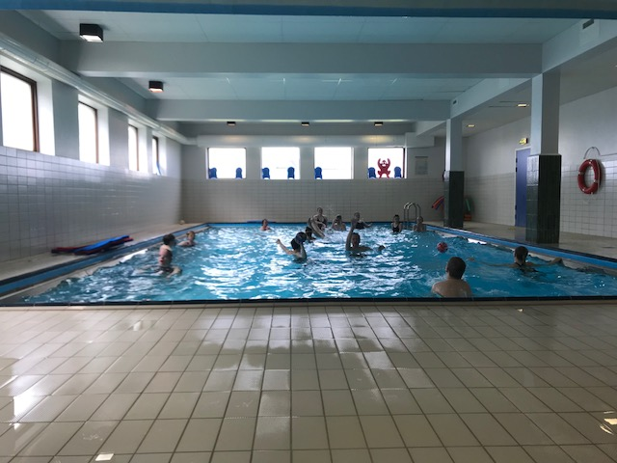

20:00 – ca. 21:30
Radiobingo
Vi oppfordrer dere faste bingospillere til å invitere noen nye inn sammen med dere på en bingokveld. Sosial hygge er også folkehelse!

Onsdag 19. september
10:30 – 12:30
Onsdagstreff
Onsdagstreffet er for alle voksne i regi av psykiatritjenesten. Dette er en sammenkomst med kaffe, litt trim og bingo. Denne gangen kan det hende det blir en overraskelse også.
Sted: Omsorgsstua på Helsesenteret.

17:00
Ordførerens tur
Oppmøte på rådhuset, så går vi til Åndhammaren, og derfra videre til den nye gapahuken. Her blir det servering av kaffe med noe attåt.
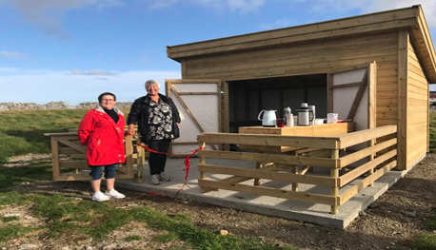

16:00 – 20:00
Klubbkveld for alle fra 1. – 10. klasse,
I dag oppfordres alle til å kle seg etter været, for vi skal ut på tur til den nye gapahuken! Her blir det diverse aktiviteter og grilling. Ta meg godt humør, resten ordner vi. Alt er gratis!
(NB! Et visst værforbehold)
18:00 – 19:30
Leirdueskyting
Røst skytterlag inviterer alle som ønsker til å komme å prøve leirdueskyting. Espen Skog leder an. Sted: Skytterhuset.

18:00 – 19:30
Badminton
Alle som ønsker å være med, er velkommen til å komme å prøve. Sted: Querinihallen.

18:30 – 22:00
Innebandy
18:30 – 19:30 5. – 10. klasse + damer
20:30 – 22:00 voksne
Velkommen!
Sted: Querinihallen.

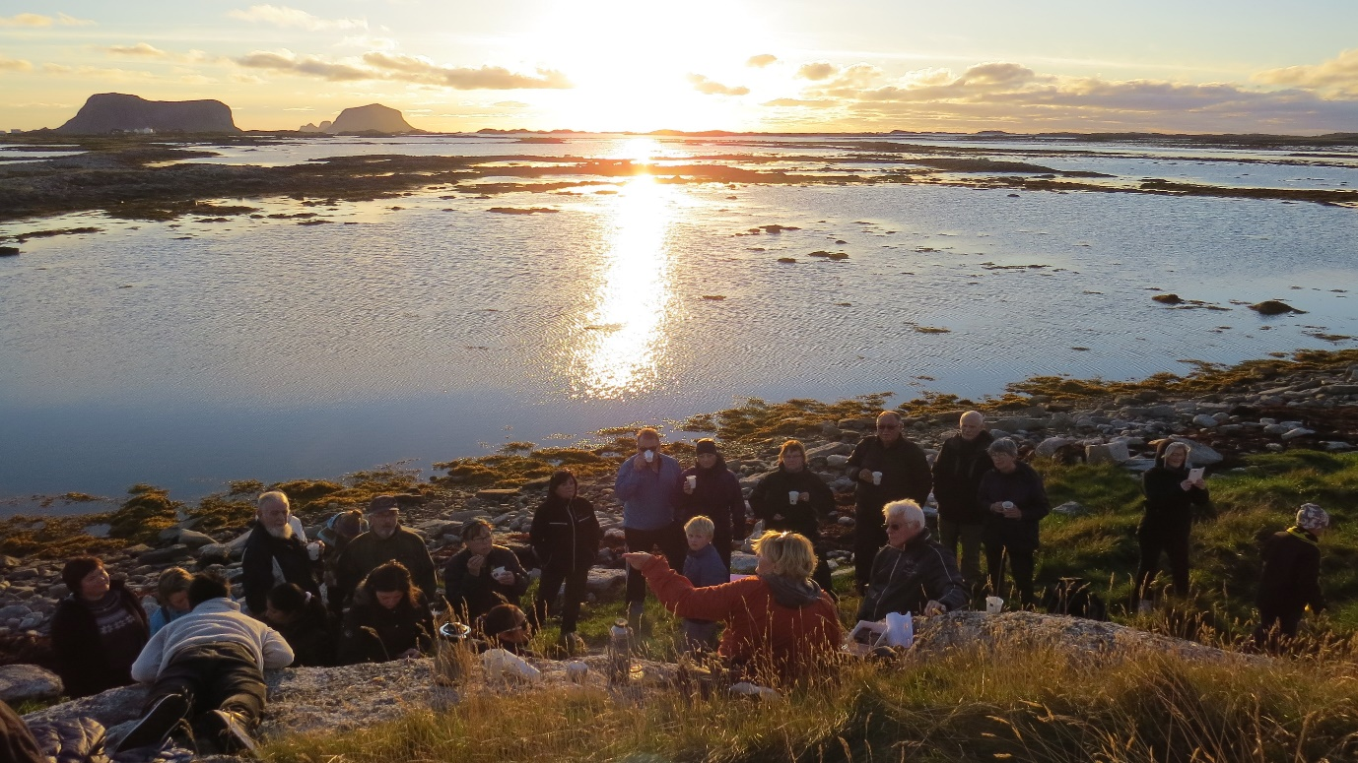

Husk!
Uavhengig av klokkeslett og dag – så er det alltid god helse i å gå seg en tur. Kanskje kan du få med deg en venn eller naboen også.
(Skriv deg/dere gjerne opp i turbøkene på Åndhammarn, Øran og fergekaia)

Eller, kanskje du bare skal stikke innom noen å ta en prat og en kopp kaffe, DET er også folkehelse!

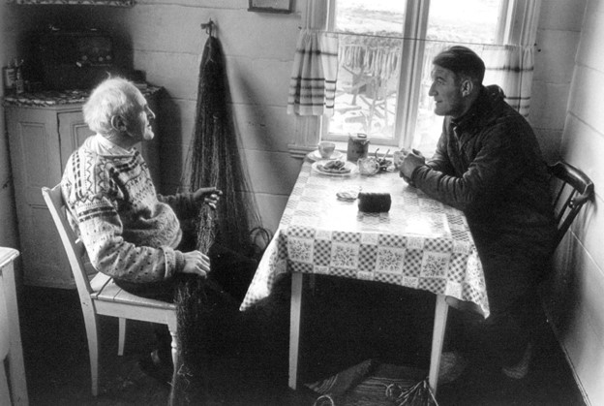
(Foto: Göran Clareus)

Torsdag 20. september

11:00 – 13:00
Sangstund i Alidahuset
Arrangement for voksne - vi synger sammen og det gis anledning til å komme med sangønsker underveis. Øymusikanten Micke byr på vakre toner fra pianoet og det blir servering av kaffe, blodpannekaker og skuffkake. Velkommen!
(Har du lyst til å delta men mangler skyss? Da kan du kontakte servicetorget så vil vi være behjelpelig – ring oss på 760 50 500.
Skyss må være meldt inn senest onsdag 19.september!)

17:30 – 21:30
Svømmehallene er åpen, gratis inngang
17:30 – 18:30 små barn i følge med voksen
18:30 – 20:15 svømmedyktige barn/ungdom
20:15 – 21:30 voksne
Badstua er på!

18:00 – 19:00
Intervalltrening
Vi starter opp igjen etter en lang ferie, og ønsker nye og gamle mosjonister, velkommen til oss. Her holder vi på med trening til musikk, hvor vi bruker egen kropp som «utstyr». Treningsformen passer stort sett alle, uavhengig av alder, kjønn og fysisk form. Ta med ei vannflaske, innesko og ei treningsmatte.
Har du ikke egen treningsmatte – så får du låne av oss. Vi inviterer til ei god og sosial treningsøkt!

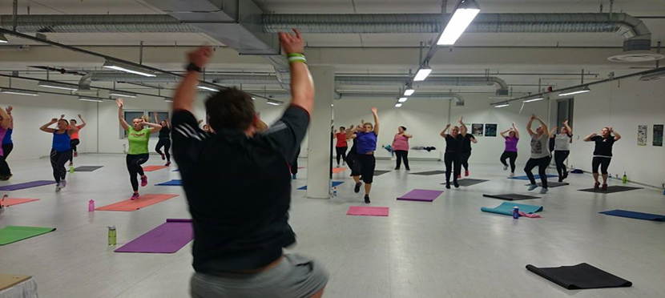

17:00 – 20:00
Padling for alle.
Vi møtes på «Gle’skjærret». Her vil det, under kontrollerte former, blir anledning for alle å prøve seg på padling. Røst Jeger- og fiskeforening stiller opp med kompetanse og utstyr.

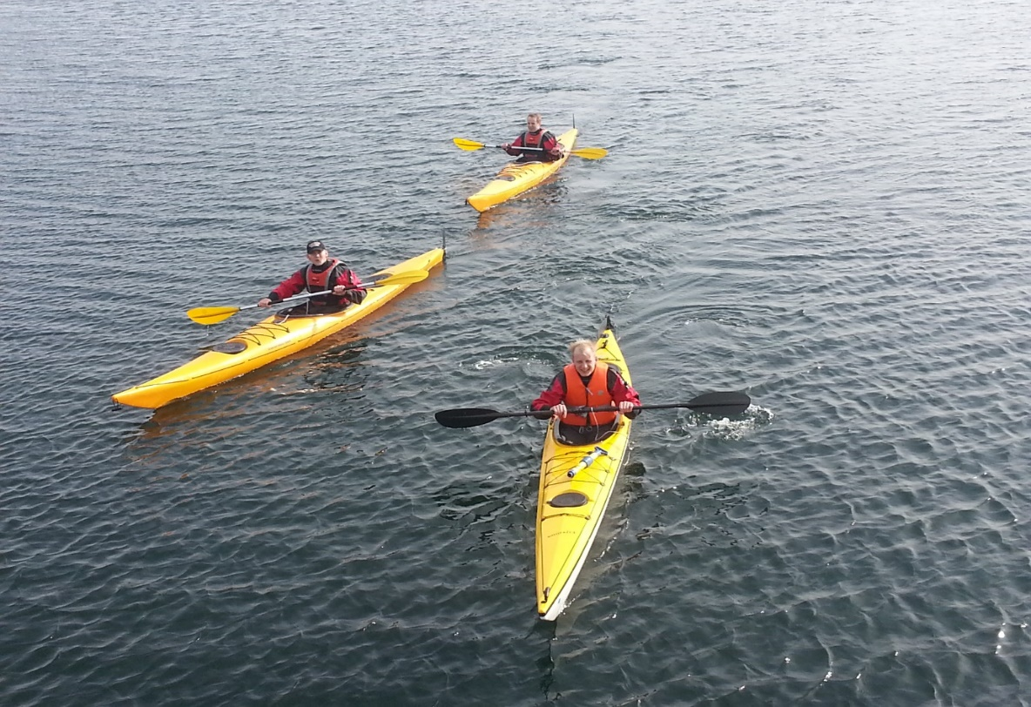

Fredag 21. september

06:30 – 07:30
Gratis morgensvømming
Er du en «morrafugl» eller hadde det gjort seg med en annerledes start på dagen?
Da ønsker vi dere velkommen til svømmehallen!

12:00 – 14:00
Felles gå-tur til Ystøran
I regi av Røst Jeger- og Fiskeforening. «Søppelgeneral» Harald Bortheim leder an og vi har selvfølgelig med søppelsekker slik at de som klarer det, plukker søppel på veien.
Oppmøte ved vannverket.

17:00 – 20:00
Padletur
Felles padletur. Maks 12 stk. Påmelding til
Harald Bortheim, telefon: 481 41 102
(...men turen går neppe helt til Skomvær... )

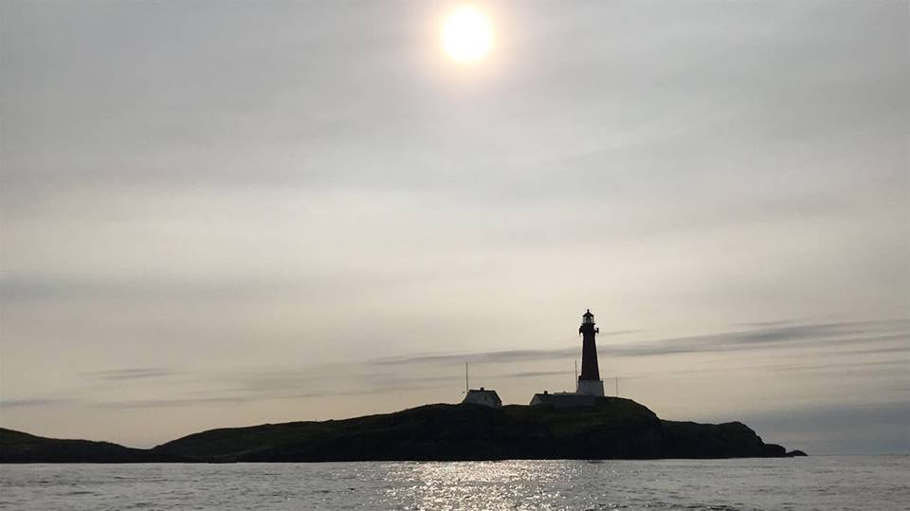

18:00 – 22:00
Ungdomsklubb
I dag inviterer vi også 7. klasse på ungdomsklubb, og i fellesskap lager vi sunn og god snacks.
I dag er alt GRATIS.
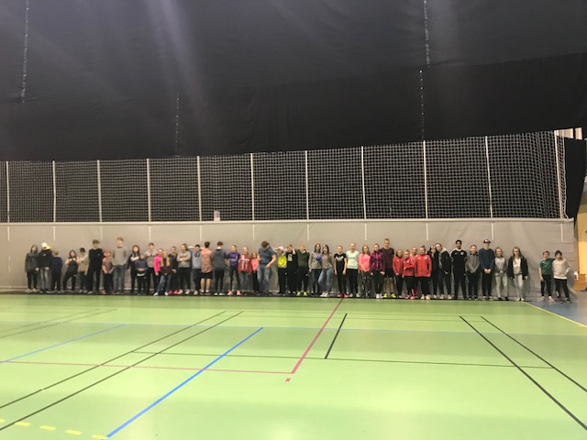

Dette bilde er fra da Værøy ungdomsklubb besøkte Røst ungdomsklubb i juni i år. Ei kjempefin helg, med mye folkehelse!

Lørdag 22. september

10:30 – 12:00
Badminton
Alle som ønsker å være med, er velkommen til å komme å prøve. Sted: Querinihallen.

15:00 – 16:30
Innebandy
For voksne. Velkommen! Sted: Querinihallen

16:30 – 18:00
Lek-i-lag-tid
Her er det en hovedregel: alle barn må være i følge med en voksen, og alle voksne må være i følge med minst ett barn.... Vi stiller Querinihallen til disposisjon for lek og morro. NB! Voksne kan godt prøve å huske leker de lekte som barn, det kan jo hende at disse også kan være artig for barn som vokser opp i dag...
Søndag 23. september

I dag oppfordrer vi alle til å ta seg en tur ut. Og når du først er ute, rydd gjerne ei strand, ei fjæra, en holme, ei veiskulder eller en tursti.
Søplet tar vi oss av.
Hilsen Røst Jeger og fiskeforening

12:00 – 14:00
Rifleskyting
Røst skytterlag inviterer alle som ønsker å komme å prøve å skyte med rifle. Espen Skog leder an.
Sted: Skytterhuset

Melding fra Røst Helsesenter:
Har du tid og lyst til å stikke innom helsesenteret en dag for å ta noen av beboerne med ut på tur/trilletur, er du velkommen til det!
(Middag og evt middagskvile finner sted mellom 13:00 og 16:00, men alle andre tidspunkt går helt fint)
Røst barne- og ungdomsskole har følgende opplegg for Folkehelseuka:
- Ekstra fokus på uteaktiviteter denne uka,
( Værforbehold. )
- Utedag – hele skolen (ble gjennomfør torsdag 13.september da det var så fint vær)
- Bruke naturen som klasserom:
- Bærplukking, saftlaging
- Bruke fjæra, natur i Marka, fugletitter – hus», gapahuk, m.m.
- 8.-10. klassetrinn: Gym-time 24 FitClub.
- Som avslutning på Folkehelseuka, fredag 21.september: alle elevene, 1.-4.klassetrinn og 5.-10.klassetrinn har uteaktiviteter første halvdel av skoledagen.
9.klassetrinn har faget Mat & Helse og de lager fruktsalat og annen mat til alle elever og lærere på skolen. Dette spises i matpausen.

Til sist oppfordrer vi alle til:
- å gå/sykle til og fra jobb, motivere barn/ungdom til å gå/sykle til og fra skolen. Har du ikke fått gå- og sykkel-kalender? Ta kontakt med OSK så får du, og blir dermed med i trekningen hvor du kan vinne en ny sykkel.
Folkehelse er også kosthold.
Piggere, gladere og friskere, det er lettere enn du tror, her er noen råd:
- Spis mye frukt og grønt
- Velg gjerne nøkkelhullmerkede produkter
- Spis fisk
- Velg fullkorn når du spiser brød, gryn, pasta eller lignende
- Velg vann som tørstedrikk
Lek, latter og sosialt samvær er sunt for kropp og sjel, og det er mye god folkehelse i ei trivelig stund ogdå! SÅ - hvorfor ikke overrask noen med et besøk, eller en telefonsamtale med ei god historie for eksempel!
Da gjenstår det bare å takke alle som har bidratt til årets program, og vi ønsker dere alle ei flott Folkehelseuke og en fin høst!

Har du spørsmål:
Ring folkehelsekoordinator
Elisabeth Mikalsen, tlf 911 87 233

